Музыкальная гостиная
для детей и родителей

по творчеству великих композиторов и их
музыкальных произведений

Страна, где живёт музыка
Весело и радостно
Кораблик наш плывёт!
В ту страну, где музыка
Прекрасная живёт!
Там «Аллегро», «Полька»
Весело звучат,
Радуя мелодией мальчишек и девчат!
Лариса Ермолович

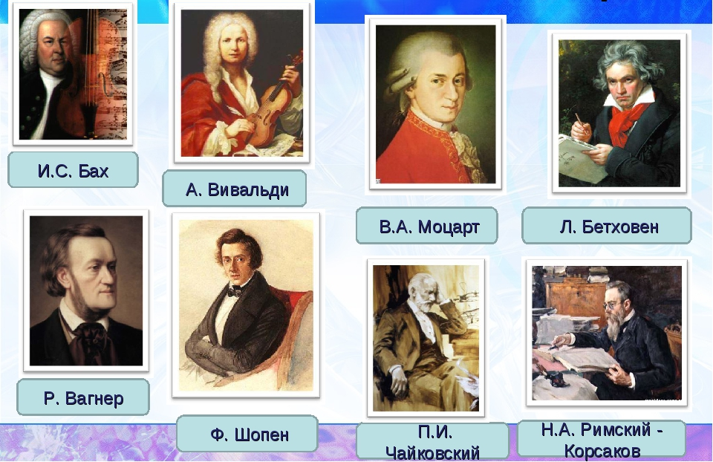

ДМИТРИЙ БОРИСОВИЧ
КАБАЛЕВСКИЙ
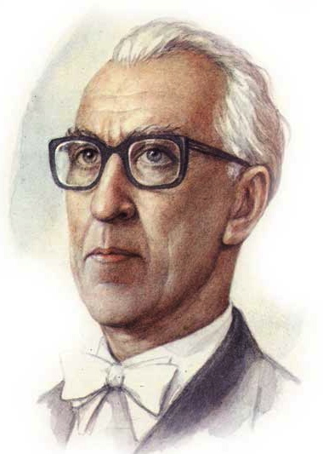
30 декабря 1904 – 14 февраля 1987 гг.

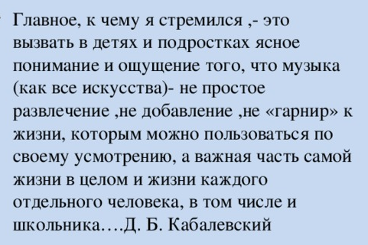

Дмитрий Борисович Кабалевский – русский композитор, музыкант, педагог, дирижёр.
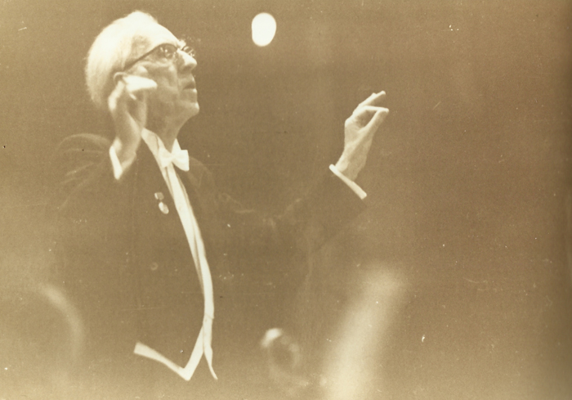

ДЕТСТВО
Родился накануне Нового года в Петербурге.
Его отец Борис Клавдиевич, по образованию математик, уделял много внимания воспитанию сына и дочери Лены, которая была на год старше брата. Он отлично знал литературу, часто детям декламировал наизусть стихи
А.С. Пушкина, М.И. Лермонтова, отрывки из повести Н.В. Гоголя, который был самым любимым писателем отца.
Борис Клавдиевич прекрасно разбирался в живописи, и сам очень хорошо рисовал, поэтому своих детей часто водил в Русский музей. Он старался воспитать их так, чтобы они не чувствовали себя избранными оттого, что происходят из интеллигентной семьи, хотя и скромного достатка. Часто во время зимних прогулок они с отцом заходили в чайную попить чаю с мороза.

Мать – Надежда Александровна очень хорошо играла на фортепиано и очень увлекалась музыкой, поэтому любовь к музыке и музыкальные способности у Дмитрия Борисовича скорее всего развились от матери. Тяга к музыке у него появилась рано. Он любил подбирать на пианино знакомые пьесы, а ещё больше – грать что-то отдалённо напоминающее известные мелодии, то есть импровизировать. В доме Кабалевских музыка звучала постоянно: когда собирались друзья, знакомые, сослуживцы отца, надежда Александровна садилась за фортепиано и пела романсы, песни, оперные арии.
ОБРАЗОВАНИЕ
Учить музыке родители начали Дмитрия с лет семи, но занятия продолжались не долго.
Дмитрий закончил городское училище и все годы хранил ««Свидетельство», в котором сказано, что он обучен «закону Божьему, чтению книг гражданской и церковной печати, письму, первым четырем действиям арифметики, пению, рисованию, рукоделию». в котором сказано, что он обучен «закону Божьему, чтению книг гражданской и церковной печати, письму, первым четырем действиям арифметики, пению, рисованию, рукоделию». Затем юный Кабалевский поступил учиться в 1-ю Петербургскую классическую гимназию. Он рос очень спортивным мальчиком, хорошо плавал, катался на коньках, увлекался футболом.
Первая Санкт-Петербургская классическая гимназия — одно из старейших учебных заведений Санкт-Петербурга

РАЗВИТИЕ Дмитрия Борисовича Кабалевского
После окончания Петербургской гимназии Дмитрий переезжает в Москву и начинает работать, поступив делопроизводителем в жилищную контору. Вместе с сестрой он брал уроки в частной музыкальной школе, потом успешно закончил музыкальный техникум имени Скрябина, который находился возле Никитских ворот. Одно время он очень увлеченно занимался живописью, посещал студию живописи.

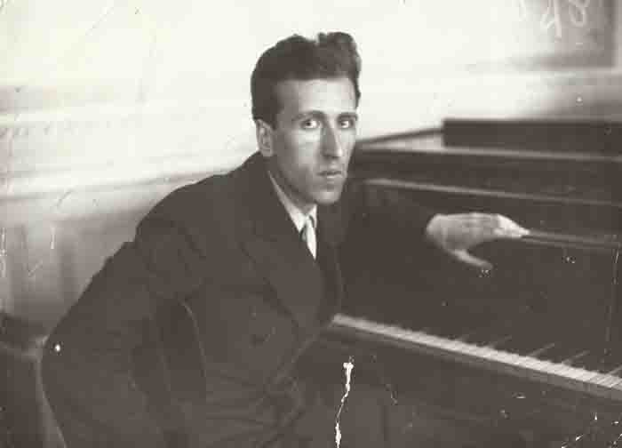

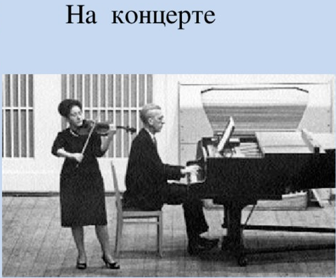
ПЕРВОЕ ВЫСТУПЛЕНИЕ
Впервые на публике композитор выступил в клубе работников искусств. Он исполнил сонату для фортепиано и аккомпанировал при исполнении своих романсов. Дебют прошел вполне благополучно, и в студенческие годы Кабалевский часто зарабатывал на жизнь тем, что играл на фортепиано в кинотеатрах. А на каникулах работал пианистом-концертмейстером в Московском театре для детей.
11 декабря 1931 года он впервые исполнил в Большом театре написанный им Первый концерт для фортепиано с оркестром.

КОМПОЗИТОР И ДЕТИ
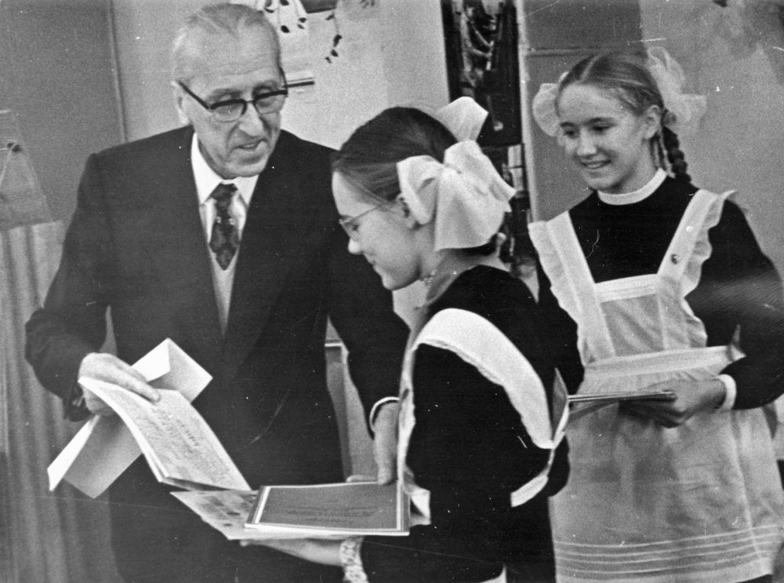
За Кабалевским прочно закрепилась счастливая репутация молодежного композитора. Дети с удовольствием распевали написанные им забавные песенки: «Словно маленький ребенок, спит в постельке поросенок» или «Пес Барбос купил газету и очки надел на нос» или «Вежливый вальс» на стихи А.Барто. Сразу же после того, как она впервые прозвучала по радио, стала необычайно популярной и песня Кабалевского «Школьный вальс», который до сих пор звучит на школьных последних звонках.

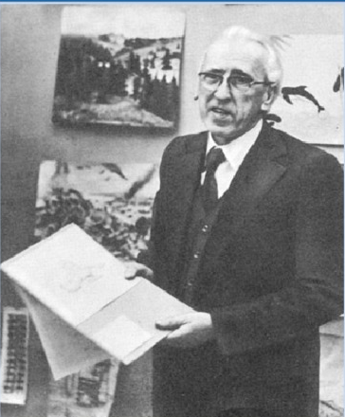
БЕСЕДЫ МУЗЫКОВЕДА
Музыковед — специалист высшего уровня квалификации в области музыкального искусства. Изучает историю и теорию музыки, музыкальную культуру народов, собирает народный фольклор, описывает музыкальные произведения и заносит их в каталоги. Музыковед - музыкальный просветитель.
Композитор сделал также большое и важное дело, когда организовал на радио цикл передач о музыке. Они потом трансформировались в книги «Дорогие мои друзья...» и «Как рассказывать детям о музыке». Это были беседы умудренного жизнью музыковеда со старшеклассниками на музыкальных вечерах для юношества.

Уважение Д.Б. Кабалевского в музыкальном мире был настолько высок, что его часто приглашали участвовать в работе жюри международных конкурсов вместе с другими прославленными музыкантами со всего мира. Он не раз работал в жюри конкурса имени П.И. Чайковского. В 1937 году он стал профессором Московской консерватории, которую блестяще закончил за десять лет до этого.
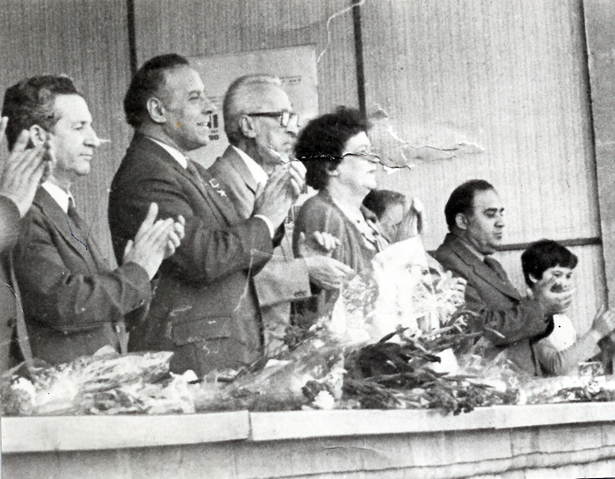

ДЕЛО ВСЕЙ ЖИЗНИ – МУЗЫКА!
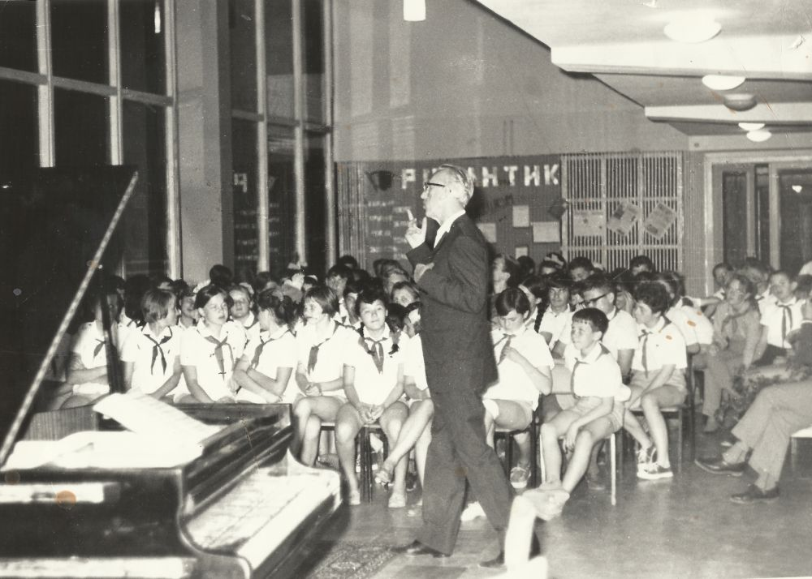
У каждого человека есть основное дело его жизни. Кроме того, каждый из нас чем-то занимается в свободное время. Главным делом и главным увлечением композитора была музыка.

Предназначением всей жизни
Д.Б. Кабалевского стало быть Учителем в самом всеобъемлющем смысле этого слова. В нашей стране не было школы или пионерского лагеря, Дома творчества или музыкальной студии, где не звучала бы его музыка и особенно – песни. Много лет с телевизионного экрана не сходило его лицо, по радио звучал его голос.

Среди работ Кабалевского есть оперы, балет, оперетта, произведения для симфонического оркестра и хора, огромное количество произведений для фортепьяно.
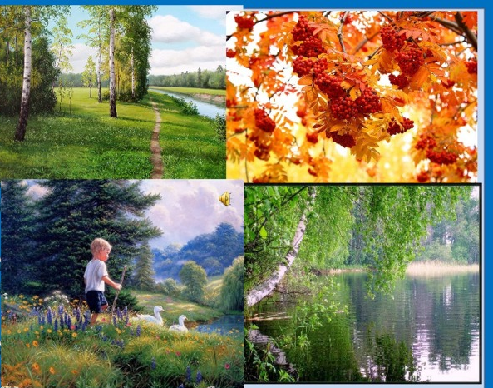
Он писал множество серьезных, вдумчивых и глубоких работ, был автором музыки большого количества кинофильмов, Кабалевский «отметился» почти во всех аспектах советской музыки, но в первую очередь он стал известен как великолепный композитор для детей и молодежи.
Огромную популярность получила песня «Наш Край».

В истории детской музыки имя Д.Б. Кабалевского занимает одно из самых почётных мест.
Его музыка для детей очень интересна. Она яркая, выразительная. Возможно, композитор писал её такой, чтобы маленькие музыканты играли её с радостью с увлечением.
Это такие произведения, как:
- Вальс
- Клоуны
- Три подружки: плакса, резвушка, злюка
- Походный марш
- Ёжик
- Маленькая полька
- Песня дружных ребят
- Кавалерийская
-

Вопросы к беседе:
1. В каком городе родился
Дмитрий Борисович
Кабалевский?
2. На каком инструменте играл
Д.Б. Кабалевский?
3. Главная аудитория, для
которой писал композитор?
4. Где композитор учился
музыке?

5. От кого Кабалевский унаследовал любовь к музыке?
6. Как звали маму Кабалевского?
7. Как звали отца?
8. Что было главным делом и увлечением композитора?

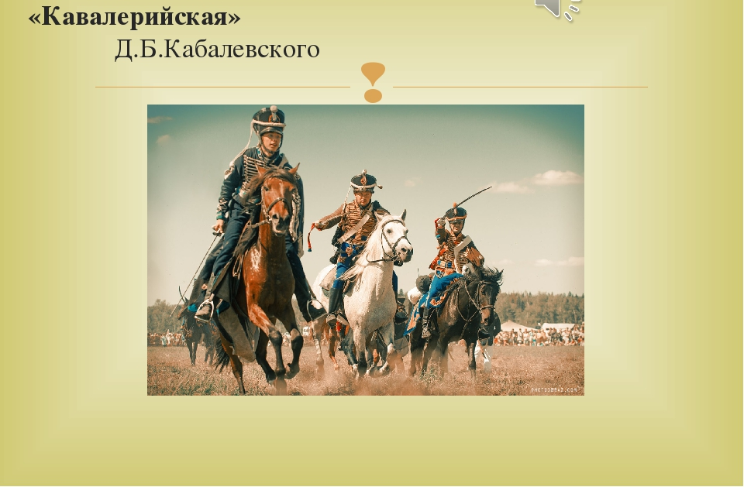

ЗАНЯТИЕ 1
Цель: развитие предпосылок ценностно-смыслового восприятия и понимания музыкальных произведений через использование инновационных подходов.
Программное содержание:
Образовательные задачи: формирование первоначальных основ музыкальной культуры, ценностного отношения к музыке как виду искусства. Развивающие задачи: развитие музыкального восприятия, чувственной сферы, творческого воображения и мышления, способности к интерпретации музыкальных образов через рисунок.
Воспитательные задачи: воспитание познавательного интереса, любви к высокохудожественным музыкальным произведениям.
Музыкальный руководитель: Кто изображён на экране?
Кадр 1 – портрет Д.Б. Кабалевского

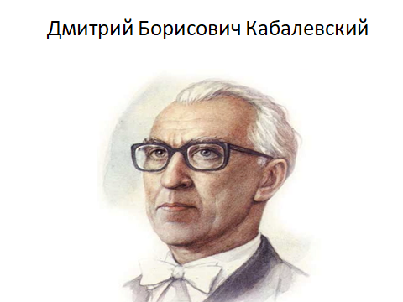

Сегодня мы с вами познакомимся с музыкальным произведением.
Д. Кабалевского «Кавалерийская»
Кадр 2 – кавалеристы

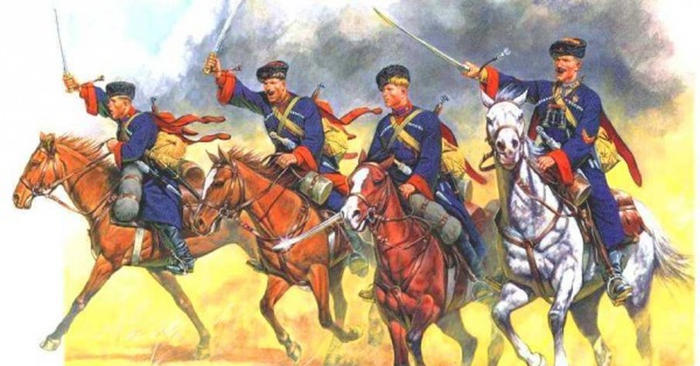
(музыкальный руководитель обращает внимание детей на иллюстрацию с изображением «кавалеристов»):
Дети, посмотрите на иллюстрацию. Кто на ней изображен?
(ответы детей - скачут всадники (солдаты, наездники) на лошадях)
( музыкальный руководитель читает стихотворение И.Антиповой):
Несёт меня мой верный конь,
Он рыжей масти, как огонь.
И на ветру, его игриво,
Как паруса трепещет грива.
Ну что ж несись мой конь вперёд,
Пусть ветер даже отстаёт.
Ты строен, быстр – орлу под стать,
Жаль, не умеешь ты летать.
«Кавалерийская» от французского слова «кавалерия» - что означает «лошадь» - это солдаты или воины, которые сражаются верхом на лошади,
Кадр 3 – кавалерист на лошади

это вид войск, в которых для введения боевых действий или передвижений использовалась лошадь.
Кадр 4 – бой

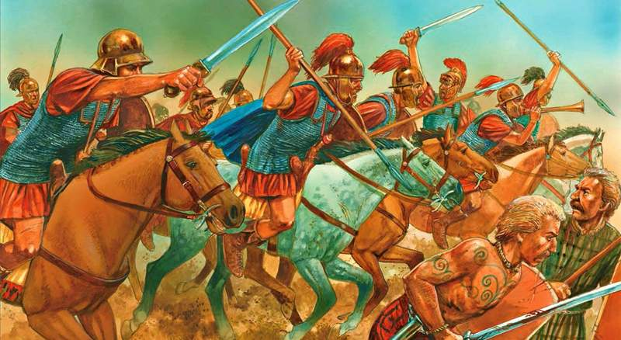
И во многих боевых сражениях лошадь играла решающую роль, так как могла за короткое время пройти большое расстояние.
Исторически кавалерия была самым мобильным родом войск, действуя как легкая кавалерия в роли разведки,
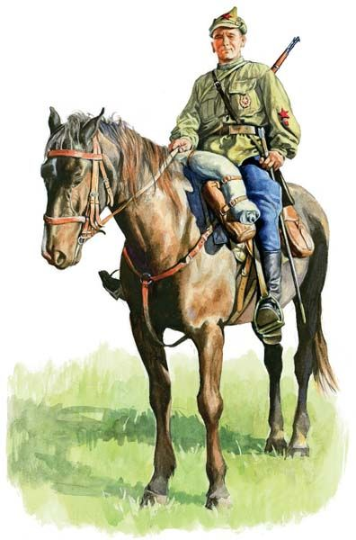

прикрытия и преследования во многих армиях
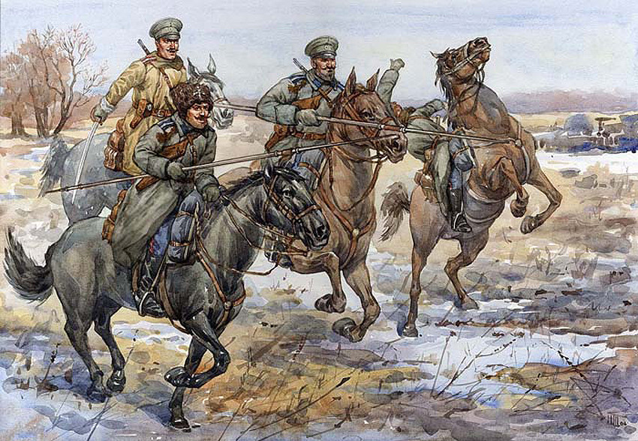
или как тяжелая кавалерия для решительных ударных атак в других армиях.
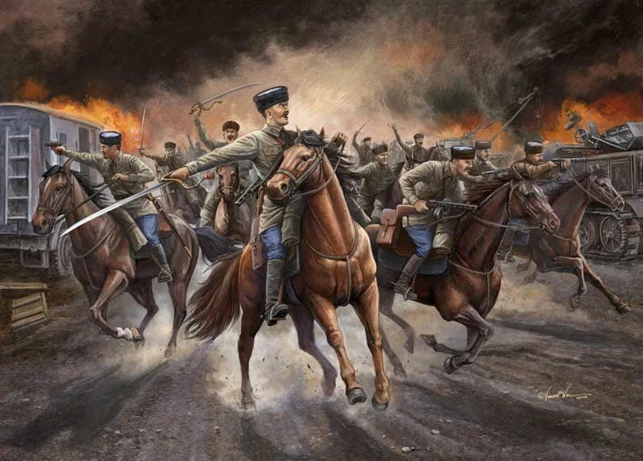

Отдельный солдат в кавалерии известен по ряду обозначений в зависимости от эпохи и тактики, например, кавалерист, всадник, солдат , катафракт , гусар , улан или драгун .

Обозначение кавалерия обычно не давалось каким-либо вооруженным силам, которые использовали других животных в качестве верховых, таких как верблюды или слоны . Пехота, которая двигалась верхом, но спешивалась, чтобы сражаться пешком, была известна в 17 и начале 18 веков как драгуны , класс конной пехоты, который в большинстве армий позже превратился в стандартную кавалерию, сохранив свое историческое обозначение.
Раньше не было ни машин, ни танков, ни другой техники и конная кавалерия проходила там, где не мог пройти человек, появлялась внезапно и разбивала врага. В наше время тоже есть конная кавалерия, но осталась только «конная полиция» в крупных городах, которая следит за порядком в общественном месте.
Кадр 5 – современные войска

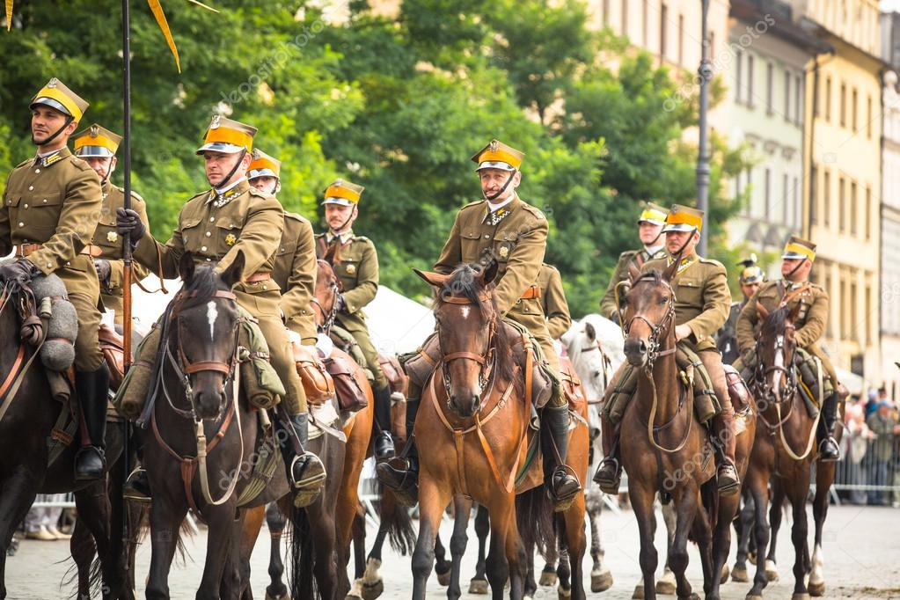
Юные Дети -кавалеристы принимают участие в разводе караулов Кремля
Кадр 6 – дети кавалеристы

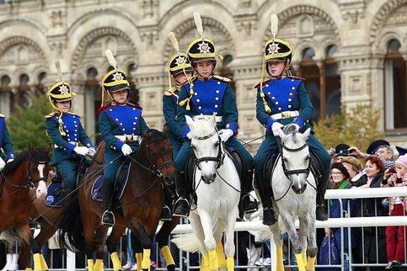

Произведение «Кавалерийская» сочинил русский композитор Дмитрий Борисович Кабалевский.
(Музыкальный руководитель проводит беседу о композиторе. Затем исполняет музыкальное произведение или предлагает послушать музыку в аудио-записи. Дети слушают музыкальное произведение).
Дети, понравилось вам музыкальное произведение? (ответы детей)
Какие чувства передает музыка? (смелость, отвагу, уверенность)
Определите характер музыкального произведения.
(Решительный, ритмичный, чёткий, твердый, энергичный, волевой)

ЗАНЯТИЕ 2
На горах высоких,
На степном просторе
Охраняет нашу Родину солдат.
Он взлетает в небо,
Он уходит в море.
Не страшны защитнику
Дождь и снегопад.
На ветках заснули птицы,
Звезды в небе не горят.
Притаился уграницы
Пограничников отряд.
Пограничники не дремлют
У родного рубежа
Нашу землю, наше море
У границы сторожа.
Сейчас я вам сыграю музыкальное произведение, а вы мне скажите его название.
Кто такие кавалеристы?
Какие качества кавалеристов передает музыка?
(Смелость, отвагу, решительность, уверенность)
Какая музыка по характеру?
(Музыка – бодрая, отважная, смелая, решительная, волевая, отважная).
Послушайте произведение еще раз и подумайте – сколько частей в этом произведении? (3 части)
1 часть и 3 часть – боевая, отважная, громкая
2 часть – задумчивая, задушевная, тихая – это воспоминания, тоска по родному дому

ЗАНЯТИЕ 3
Музыкально-дидактическая игра «Настроение музыки»
Цель игры: развить у детей представление о различном характере музыки.
1 вариант -дети подбирают, соответствующие характеру произведения смайлики.
2 вариант -оставляют одну картинку, соответствующую характеру музыки,
остальные закрывают.
Почему выбрали именно этот смайлик (эту картинку).
(ответы детей: 1 часть - музыка героическая, смелая, бесстрашная, боевая, отважная, решительная, военная, солдатская, храбрая, уверенная.
2 часть - музыка напевная, певучая, задумчивая, песенная)

Игра «Поймай слово»
Цель игры: способствовать развитию речи, расширять словарный запас слов.
Описание игры:
Музыкальный руководитель называет по одному определению, соответствующему характеру музыки и отправляет слова детям, а дети ловят его в свои ладошки. А потом дети, произносят слова, которые запомнили, а музыкальный руководитель ловит эти слова в свои ладошки)
Дети, давайте поговорим о средствах музыкальной выразительности.
Какие средствах музыкальной выразительности вы знаете?
(ответ детей: ритм, мелодия, лад, регистр, динамика, темп)
Дети, скажите пожалуйста, а какой ритм у этой мелодии?
(ответы детей: ритм музыкального произведения четкий, отрывистый, ритмичный и т.д.).
Дети, как вы думаете, какой должна быть линия мелодии или «мелодический рисунок» этого произведения?
Нарисуйте, пожалуйста, мелодию этого произведения линией.
(дети самостоятельно выбирают цвет фломастера и рисуют линию мелодии, она может быть разной)
Озвучивание произведения музыкальными инструментами – деревянные ложки, канстаньеты, барабан, бубен, деревянные палочки.

